体育祭
５月１８日に体育祭を実施いたしました。
今年度は仮校舎の改修もあり本校グラウンドでの実施ではなく、山崎中学校のグラウンドをお借りしての実施となりました。
当日は天気にも恵まれ、熱中症対策を講じながら、大きなケガ等なく無事に1日を過ごすことができました。楽しそうに競技に参加する姿や、一生懸命応援する姿、全力で競技に向かう姿が見られました。
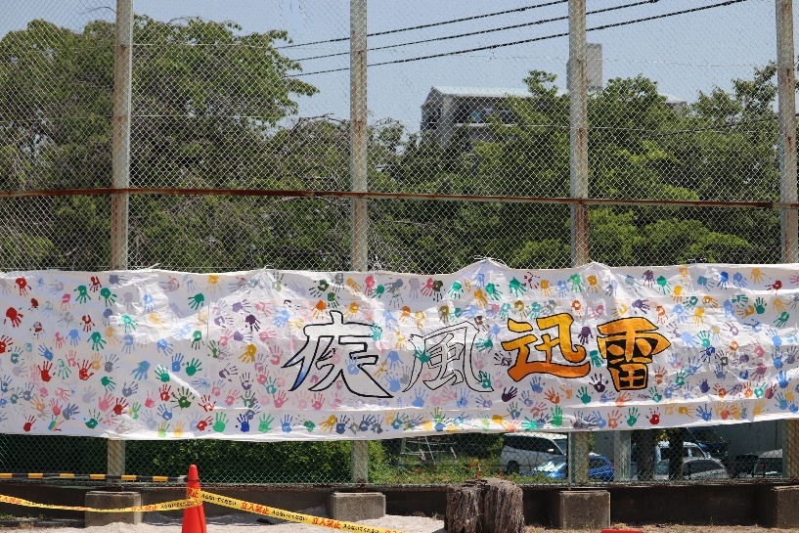
今年の体育祭のテーマは「疾風迅雷」でした。
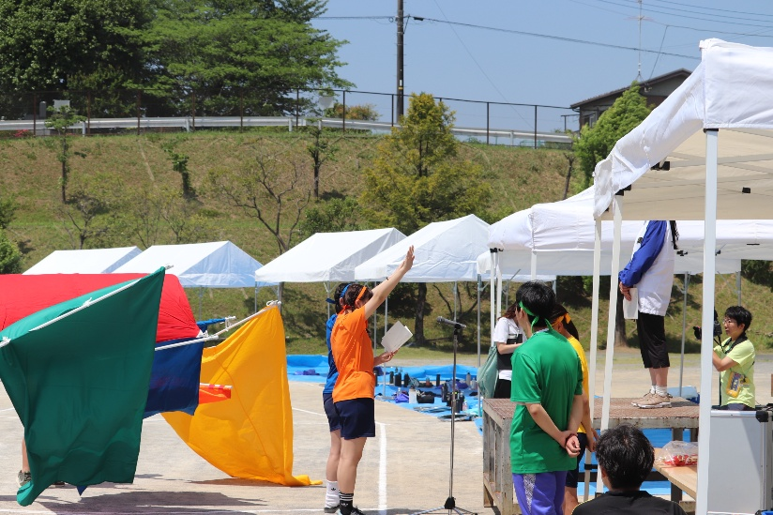
開会式の様子です。宣誓をしています。
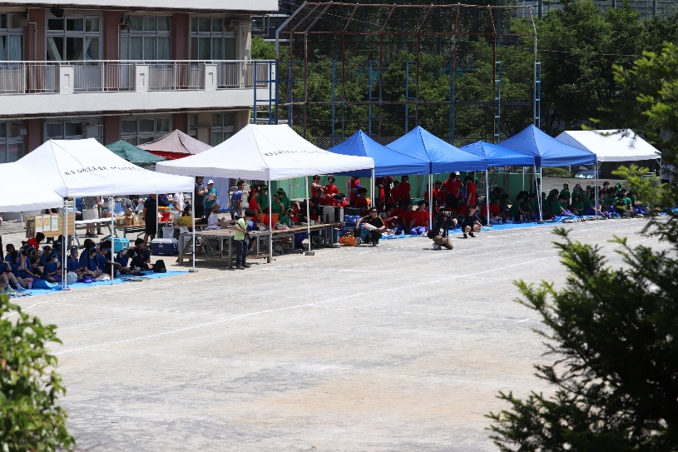
熱中症対策の１つとして、生徒の応援席にテントを設置しました。
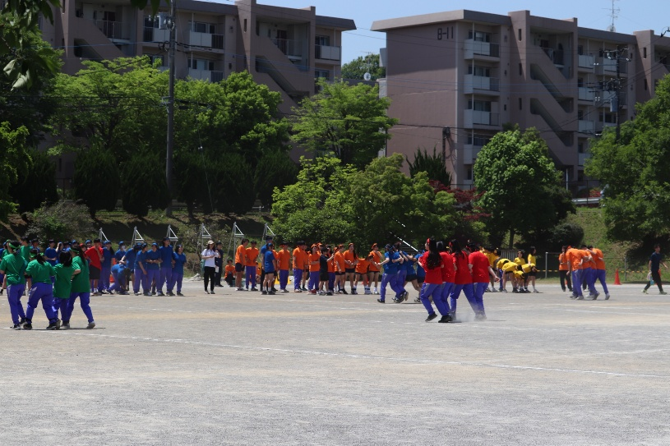
競技の様子です。仲間と力と歩幅を合わせて頑張っています。
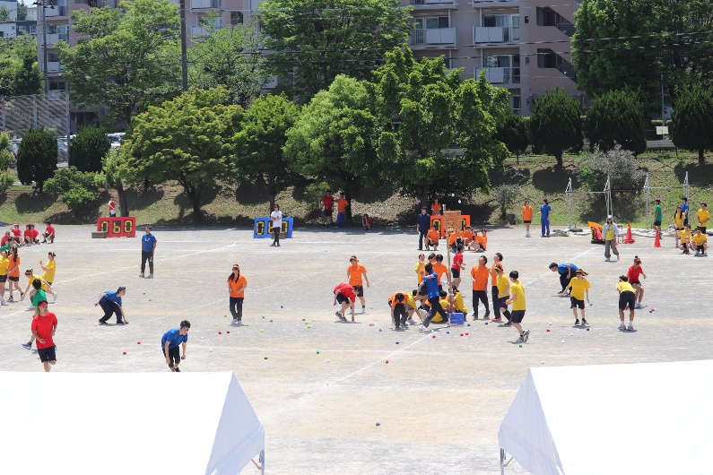
競技の様子です。カゴをめがけて玉を投げています。
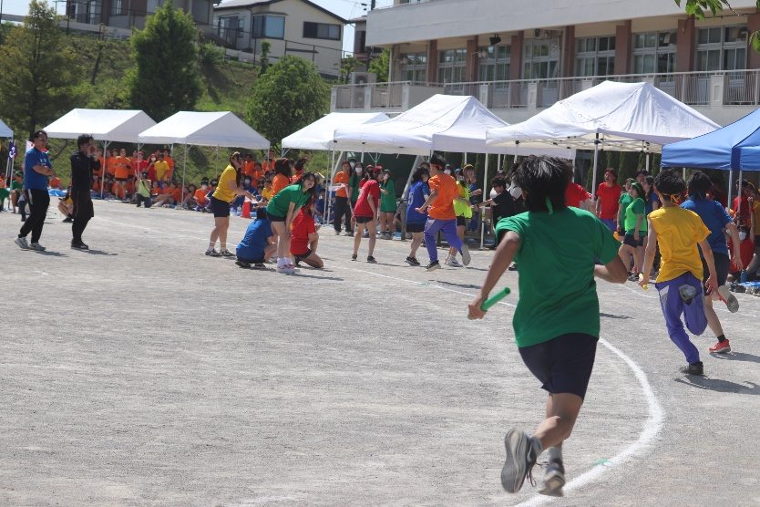
最終競技の団選抜リレーは参加した選手だけでなく、応援している生徒たちにも特に熱が入り、生徒たちにとって思い出に残る体育祭になったのではないでしょうか。

